Indsnævring af vandløb

Billede
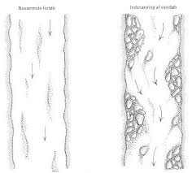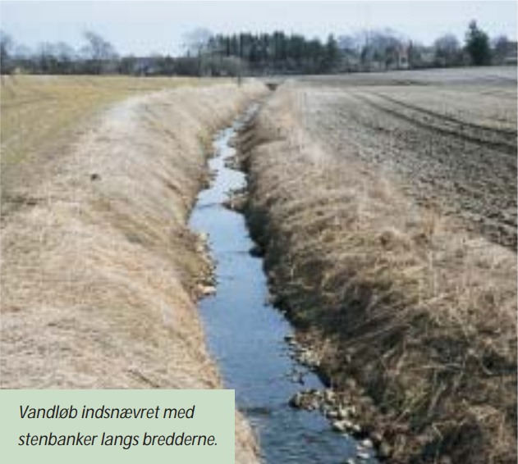

Hvorfor?
Hvis vandløbet bliver for bredt, bliver der skabt en masse slam, som skal fjernes, da vandet løber langsomt.

Hvor?
Der er vandløbsstrækninger hvor jordbundsbredden er større end hvad der er angivet i loven (regulativitet). Hvis der ikke findes et regulativ ved et vandløb, så må man vurdere bredden ud fra kendskab til vandføringen.

Hvordan?
Større sten langs bredden. Ved at snævre vandløbet øges vandhastigheden, på den måde kan det nemmere holde sig rent – mere variation og flere levesteder for fisk og smådyr. Vandet skal kunne løbe hen over stenene.

Hvad skal der til?
Man skal bruge marksten der er i størrelsen 10-40 cm. De må helst ikke have nogen skarpe kanter. Man burde lave aftaler med landmændene i området om at få leveret stenen til et bestemt sted. Det er bedst at køre dem ud til vandløbene i tørre perioder eller om vinteren. Det er jorden frossen og kan bære et vognlæs sten.

